Chapter4. Formulation techniques:

Variational methods

4장에서는 적분 방정식으로 표현되는 범함수(functional)를 이용한 유한요소 수식화에 대하여 다룬다. 이는 자유도의 함수로 구성된 범함수가 stationary 나 minimum 값을 가지도록 하는 자유도의 계수 값을 구하는 식으로 귀결된다.

**4.1 Introduction**

* 범함수의 구성이 가능하다면, Rayleigh-Ritz 방법을 이용하여 유한요소 수식화를 할 수 잇다.
* Rayleigh-Ritz 방법은 classical form 과 FE form 이 존재한다. classical form은 가정하고자 하는 장 (field)의 영역이 전체인 경우이며, FE form은 부분 영역 (subdomain)에 대하여 근사화 한다.
* 두 가지 방법 모두 적합성 (compatibility)와 essential(geometry) 경계조건을 만족해야 한다. classical form의 경우, 자유도의 계수 값은 근사 함수의 weighting 이라고 볼 수 있으며, FE form 의 경우 이 때의 값은 근사 함수의 nodal value 이며 물리적 의미를 지닌다.
* 지배 방정식과 경계조건으로 구성된 문제를 Strong form 이라 하며, 적분형 형태로 구성된 문제를 weak form 이라 한다.

**4.2 Principle of stationary potential energy**

용어 설명:

* System: 구조 문제에서 Physical structure, supports, load로 구성됨.
* Configuration: 구조물의 모든 particle의 위치.
* Conservative: internal force와 external force이 한 일이 경로에 무관할 경우.

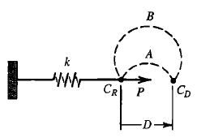

* Boundary condition: essential과 nonessential이 존재. Essential은 nodal value에 관한 항으로 경계조건이 구성, nonessential은 nodal dof의 미분형태로 구성됨.
* Admissible configuration: 적합성과 essential boundary condition을 만족하는 configuration 상태.

Principle of stationary potential energy:

Among all admissible configuration of a conservative system, those that satisfy the equations of equilibrium make the potential stationary with respect to small admissible variation of displacement.

**4.3 Problems having many DOF**

탄성 문제에서 Potential energy는 다음과 같이 정의 할 수 있다.



여기서 는 strain energy 은 potential of applied loads이다.

Potential energy를 변위 에 관한 함수로 구성할 때, principle of stationary potential energy를 적용하면 아래와 같다.

 where 

Stationary principle은 형상(configuration)의 admissible variation에 대하여 을 만족함을 의미한다.

**4.4 Potential energy of an elastic body**

Elastic body에서 포텐셜 에너지는 strain energy와 applied loads에 대하여 항으로 구성된다. 단위 부피에서 변형에너지는 다음과 같다.



등방성 재료에 선형 탄성 상태일 경우, strain energy density는 아래와 같이 구성할 수 있다.



Total strain energy는 위를 부피 적분해서 얻을 수 있다.



Conservative loads가 작용하는 형태에서 전체 포텐셜 에너지는 아래와 같이 얻을 수 있다.



**4.5 The Rayleigh-ritz method**

Rayleigh-ritz 방법은 미분방정식을 대수 방정식형태로 바꾸는 과정이다. 이는 functional 을 극값 (extream)이 되도록 하는 변수를 찾는 문제로 귀결된다.

먼저 탄성 문제에서 Rayleigh-ritz 방법은 변위 장 (field)를 아래와 같이 근사화 시킨다.

  

여기서 는 generalized dof로 구해야 할 변수이다. 각각의 함수 는 admissible 해야 하며, 이는 essential 경계조건을 만족해야 함을 의미한다.

근사화 시킨 변위를 변형률-변위 관계식을 이용하여 포텐셜 에너지를 구성하면 에 관한 함수로 나타낼 수 있다. Equilibrium configuration 은 이러한 포텐셜 에너지에 stationary를 줌으로써 얻을 수 있으며 대수 방정식으로 형태를 변환 시킨다.

 for 

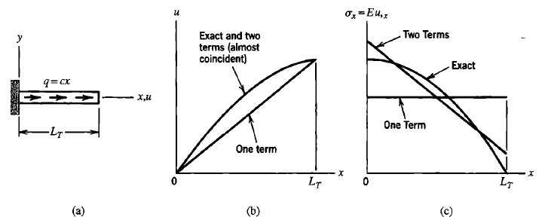

요약하면 Rayleigh-ritz 방법은 다음과 같다.

* Trial family of admissible solution을 구성한다.
* 근사화 한 상태에서 주어진 조건을 만족하는 해를 계산한다. 여기서 주어진 조건은 포텐셜 함수가 stationary를 가지는 것이다.

**4.6 Comments regarding the Rayleigh-ritz method**

* 어떠한 형태로 장을 근사화 시킬지, 몇 개의 terms을 사용할지 결정하는 것은 어려운 작업이다.
* 수렴에 대한 필요 조건은 trial field가 complete하다는 의미이며, 이는 충분한 term을 사용할 경우, 실제 해와 근접함을 의미한다.



* 완비성(completeness)을 만족시키기 위해서는 lower-order admissible term을 포함해야 한다.
* 계산된 Rayleigh-ritz 해는 exact하거나 stiff한 경향이 있다. 이는 가정된 장 (field)이 구조물이 변형을 자유롭게 하지 못하는 일련의 constraint와 같기 때문이다.

**4.7 Strong form and weak form**

**Boundary condition:**

* 경계조건에는 essential 과 non-essential 형태가 존재한다. 이러한 차이는 변분 과정에서 경계조건을 다루고 근사화 시키는데 있어서 차이를 준다.
* 최고 차의 미분계수 항을 이라 할 때, Essential boundary condition은 0차부터  차를 포함한 경우이며 non-essential boundary condition은 차부터 까지의 항을 포함한 경우이다.

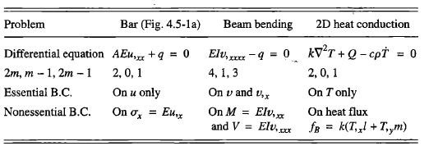

**Functionals and governing differential equations:**

* 2차원 field 가 와 같이 표현될 때, functional 은 아래와 같이 나타낼 수 있다.



* 적분이 전체영역에서 정의된다고 가정할 때 calculus of variation 을 이용하면 Euler equation을 얻을 수 있다.



* 홀수 항의 미분 term을 포함할 경우, functional이 정의되지 않을 수 있다. 이 경우, weighted residual method을 이용하여 수식화 할 수 있다.

**Variational methods: A brief example**

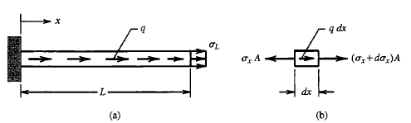

Functional 은 아래와 같이 정의 할 수 있다.



위에 대하여 Stationary를 적용하면 아래와 같다.



Integral by parts를 적용하면,



에서의 경계 조건을 적용하면,



는 임의의 값을 가지므로 적분 항 및 에서의 값이 0이 되어야 한다. 이를 정리하면,





Essential 경계조건은 trail function이 admissible하도록 부여하는 역할을 하며, non-essential 경계조건은 functional의 stationary를 부여하는 과정에서 나타난다. 따라서 non-essential 경계조건은 functional 에 explicit 나타나 있지 않지만 포함되어 있다.

**4.8 Finite element form of the Rayleigh-ritz method**

유한요소 수식화에서는 classical Rayleigh-ritz 방법과 달리 전체 영역을 부영역(subdomain)으로 나눈 뒤, piecewise interpolation을 통하여 functional 을 구성한다.



,를 대입하면 아래와 같다.



여기서 ,이다.

**Remarks:**

* Fe formulation에서는 문제를 반영하는 functioanl과 요소의 shape function인 nodal interpolation이 필요하다.
* 유한요소 수식화를 통하여 영역을 나누는 것은 spatial discretization이며 temporal discretization이 아니다. 시간에 대하여는 연속이기 때문에, semi-discretization 이라 부른다.

**4.9 Convergence of finite element solutions**

요소 내의 보간함수를 라 할 때, 요소가 refined 됨에 따라 해가 수렴한다면 다음과 같은 요구 사항을을 만족한다.

* Within each element the assumed field for  must contain a complete polynomial of degree or higher
* Across boundaries between elements there must be continuity of and derivatives of  through order 
* Each element must be capable of exactly representing states of

1. Uniform , and
2. Uniform value of any derivative of  through order 

요구사항 1은 가 single-value function 이면 만족한다. 요구사항 2,3은 mesh 가 refined 됨에 따라 반드시 만족해야 한다.

요구사항 1-3을 만족하지 않아도 해가 수렴할 수 있으나, 모든 응용에 있어서 정확한 결과 값을 주는 것은 아니다.

요구사항 3a는 요소가 강체 운동을 표현할 수 있으며 요구사항 3b는 요소가 uniform strain을 표한 할 수 있음을 의미한다.

**4.10 Additional formulations. Hybrid elements**

* Hybrid 요소는 요소 안쪽과 요소 경계의 field를 독립적으로 가정함으로써 출발한다. (Original hybrid 요소는 요소 내부에 응력을, 경계를 변위로 구성하였다.)
* Trefftz element는 요소 내부의 field를 지배방정식을 만족하는 값으로 수식화 하여 문제를 해결한다.

**Hybrid element formulation**

단위 부피에 대한 Complementary strain energy는 아래와 같이 구성된다.



요소 내부에서는 다음과 같이 응력을 가정한다. 여기서 는 구해야 할 값이다.



이를 바탕으로 에너지를 구성하면,

 where 

경계에서의 하중은 에 관한 항으로 나타낼 수 있으며 변위는 절점 값을 바탕으로 근사화 한다.

 and 

Total complementary energy는 다음과 같이 구성된다.

 where 

을 적용하면 값을 얻을 수 있으며, 강성 행렬은 아래와 같이 구성된다.

 and 

Chapter4. Formulation techniques:

Galerkin and other weighted

residual method

**5.1 Galerkin method**

다른 영역의 문제에 있어서 funciotnal이 잘 알려져 있지 않으며, 물리적인 의미를 지니지 않을 수 있다. 이러한 경우에는 galerkin 방법이 가장 널리 사용된다. 다른 변분 문제처럼 galerkin 방법은 미분방정식을 weak form 형태로 변환시키는데, 이는 모든 점에서 미분 방정식을 만족하는 것이 아닌, intergral 또는 average sense로 만족시킨다.

실제 문제의 수학적 형태는 아래와 같다.

In domain  

근사 함수(trial function) 를 이용할 경우 잔차가 존재하며 다음과 같이 나타낼 수 있다.

Residual in domain  

Weighted residual 방법은 이러한 잔차를 특정 가중함수에 대하여 최소화 시키는 변수  값을 찾는 문제로 나타낼 수 있다.

 for 

Galerkin 방법은 가중함수를 근사 함수와 같은 형태를 사용하며, 만약 functional 이 존재한다면 얻어지는 결과 값은 Rayleigh-ritz 방법과 같다.

**5.2 Method of weighted residuals (MWR)**

Galerkin 방법은 가중 잔차법의 일종이며, 가중치 함수를 어떠한 형태로 구성하느냐에 따라서 다른 결과 값을 얻을 수도 있다.

 (residual in domain )

 (residual on boundary  of )

Collocation 방법은 개의 점에서 잔차가 0이 되도록 수식화 한다.

 for 

for 

Subdomain 방법은 특정 영역에서의 적분 값이 0이 되도록 한다.

 for 

 for 

Least square 방법은 다음과 같은 잔차의 제곱합을 최소화 시키는 계수 값을 찾는 과정이다.



 for 

이러한 방법들은 일반화 시키면 아래와 같다.



**5.3 Galerkin finite element method in one-dimension**

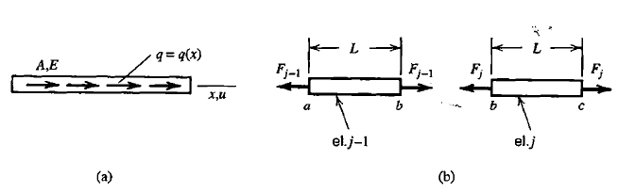

지배 방정식은 및 축 방향으로의 힘은 다음과 같다.





경계조건이 고정일 경우 essential boundary condition 이며 를 만족한다. 경계조건이 자유단 일 경우 natural boundary condition이며 이다.

2개의 절점을 바탕으로 변위장을 근사 시키면 아래와 같다.

 in which 

Galerkin 방법은 아래와 같은 가중함수를 사용한다.

 where 

이를 바탕으로 galerkin 수식화를 한 뒤 전체 요소에 대하여 합하면 다음과 같다.



부분 적분을 이용하면 위 식을 다음과 같이 수정할 수 있다.



경계조건을 대입하면 아래와 같이 정리할 수 있다.



부분 적분을 적용하여 얻는 이점은 위 식에서 1차 미분항에 대한 정보를 포함하고 있다는 점이다. 따라서, 연속성에 대한 조건을 낮출 수 있다.

**5.4 Integration by parts**

Divergence theorem 은 다음과 같다.



가 좌표에 대한 함수 일 때, 로 나타낼 수 있으며 이를 부피에 관하여 적분하면,



Divergence theorem을 적용하면,



**5.6 A mixed formulation**

* Galerkin 방법을 변위기반의 미분방정식 이외의 추가적인 식에도 적용이 가능하다. 이러한 부수적인(subsidiary) 관계의 예시로는 평형 방정식, 응력-변형률 관계, 변위-변형률 관계가 있다.
* Mixed formulation은 이러한 부수적인 수식들에 galerkin 방법을 적용하여 수식화 하는 방법이다.

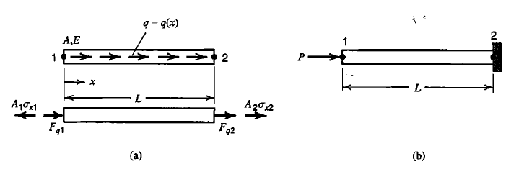

1-d 문제에서 미분방정식을 다음과 같이 2가지로 두어서 푸는 문제를 생각해 볼 수 있다.

Axial equilibrium 

Stress-displacement 

축방향 응력과 변위를 근사화 시키면 아래와 같다.

  where 

주어진 평형 방정식에 galerkin 방법을 적용하면,

 

부분 적분을 적용하여 natural boundary condition을 꺼내어 내면,





응력 변위 관계에 galerkin 방법을 적용하면 아래와 같다.



이를 합쳐서 하나의 요소에 관한 식을 구성할 수 있다.

 in which 





**Remarks**

* Mixed formulation은 변위 기반 수식화를 이용, 이를 통해 응력 을 얻는 것이 아니라 응력에 변위와 같이 동등한 지위를 부여한다.
* 요소들간의 응력의 연속성이 보장되지만, 변위 기반수식화 보다 2배의 자유도를 요구하는 특징이 있다.